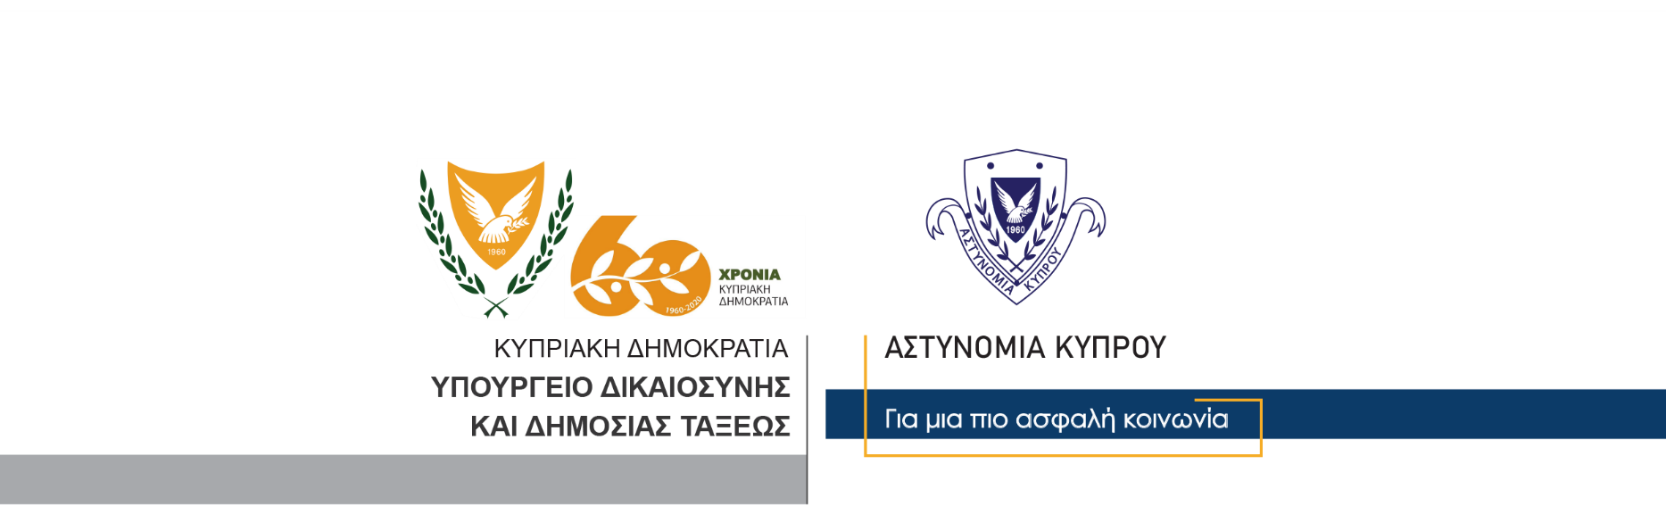

Υποδιεύθυνση Επικοινωνίας
Δημοσίων Σχέσεων &
Κοινωνικής Ευθύνης

7 Δεκεμβρίου, 2020
Δελτίο Τύπου 4
Συνομωσία για φόνο – Απόπειρα φόνου – Βαριά σωματική βλάβη – Παράνομη κατοχή και μεταφορά επιθετικών οργάνων - Μαχαιροφορία

Υπόθεση συνωμοσίας για φόνο και απόπειρας φόνου, με θύμα 13χρονο μαθητή διερευνά η Αστυνομία στη Λεμεσό.

Σύμφωνα με τα υπό εξέταση στοιχεία, γύρω στις 10.30π.μ. σήμερα, ενώ ο 13χρονος περπατούσε με συμμαθητές του στην αυλή του σχολείου του, στη Λέμεσο, δέχθηκε επίθεση από άλλο 13χρονο, εξωσχολικό, ο οποίος φέρεται να τον κτύπησε στο κεφάλι με σφυρί. Ακολούθως, ο 13χρονος εξωσχολικός, μαζί με 15χρονο επίσης εξωσχολικό, που τον συνόδευε, τράπηκαν σε φυγή, για να ανακοπούν από καθηγητές έξω από το σχολείο.

Στη σκηνή κλήθηκε η Αστυνομία, μέλη της οποίας διενήργησαν έρευνα στις τσάντες των δύο εξωσχολικών, όπου εντοπίστηκαν ένα σφυρί και ένα μαχαίρι με λεπίδα 25 εκατοστών περίπου. Οι δύο νεαροί φέρονται επίσης να υπέδειξαν σημείο, σε ανοικτό χώρο δίπλα από το σχολείο, όπου είχαν κρύψει προηγουμένως πέντε μαχαίρια κουζίνας και άλλα αντικείμενα, τα οποία κατασχέθηκαν από την Αστυνομία.

13χρονος και 15χρονος οδηγήθηκαν στα γραφεία του ΤΑΕ Λεμεσού, όπου ανακρίθηκαν στην παρουσία των γονιών τους και λειτουργών των Υπηρεσιών Κοινωνικής Ευημερίας.

Όσον αφορά στο 13χρονο θύμα της επίθεσης, αυτός μεταφέρθηκε αρχικά στο Γενικό Νοσοκομείο Λεμεσού, όπου διαπιστώθηκε ότι φέρει κάταγμα κρανίου. Στη συνέχεια διακομίστηκε στο Μακάρειο Νοσοκομείο, στη Λευκωσία, όπου κρατήθηκε για νοσηλεία. Σύμφωνα με τους θεράποντες ιατρούς, η κατάσταση της υγείας του είναι σταθερή.

Το ΤΑΕ Λεμεσού συνεχίζει τις εξετάσεις, ενώ για την υπόθεση τηρείται ενήμερη και η Επίτροπος Προστασίας του Παιδιού.

Κλάδος Επικοινωνίας

